# 编写MK文件

在应用工程目录下，“proj.android”目录代表Android的工程配置，在该目录下的jni目录下，存放有编译应用代码需要的mk文件。其中，对于应用来说，需要修改“Android.mk”文件以达到修改工程配置的目的。修改项主要包括：1、z11的库目录地址；2、需要编译的源文件；3、头文件引用路径。

## z11的库目录地址

在MK文件中，修改如下行，来设置z11的库目录地址，库目录地址下存放着已经编译生成好的z11的各种库文件（.a格式文件）。

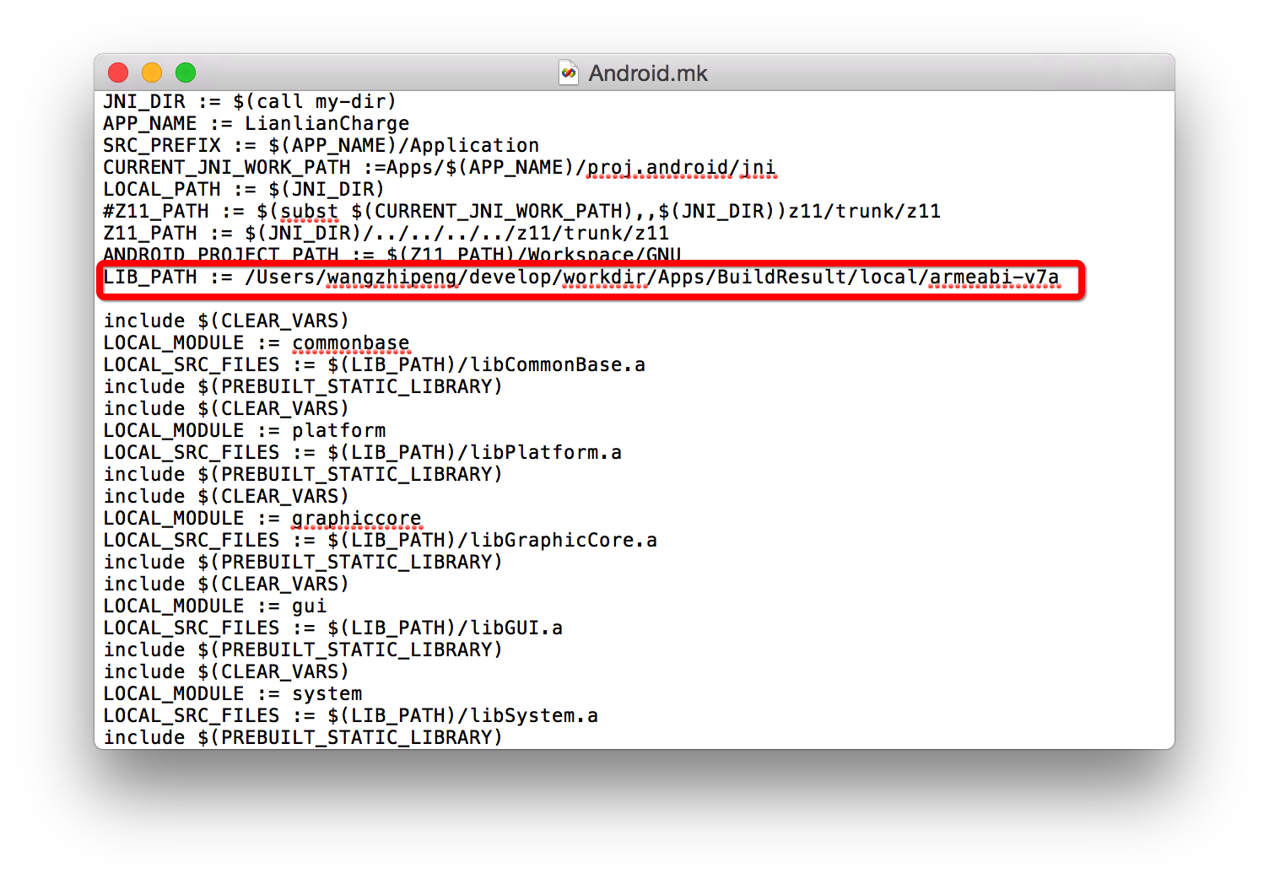

## 源文件设置

在LOCAL_SRC_FILES变量内设置需要编译的源文件路径，每个文件都需要单独添加。

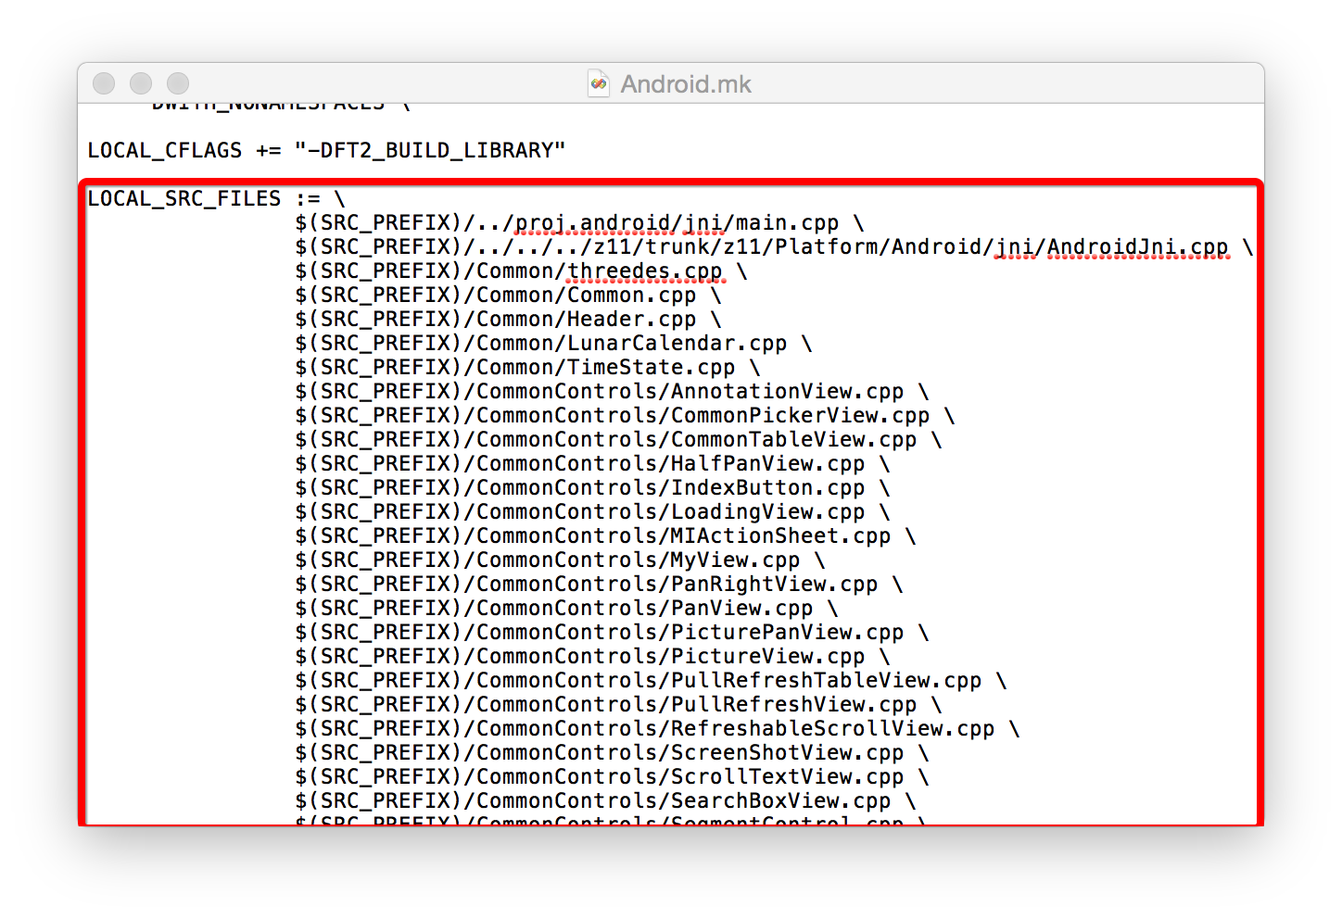

## 头文件引用路径设置

使用LOCAL_C_INCLUDES变量来设置需要引用的头文件路径。

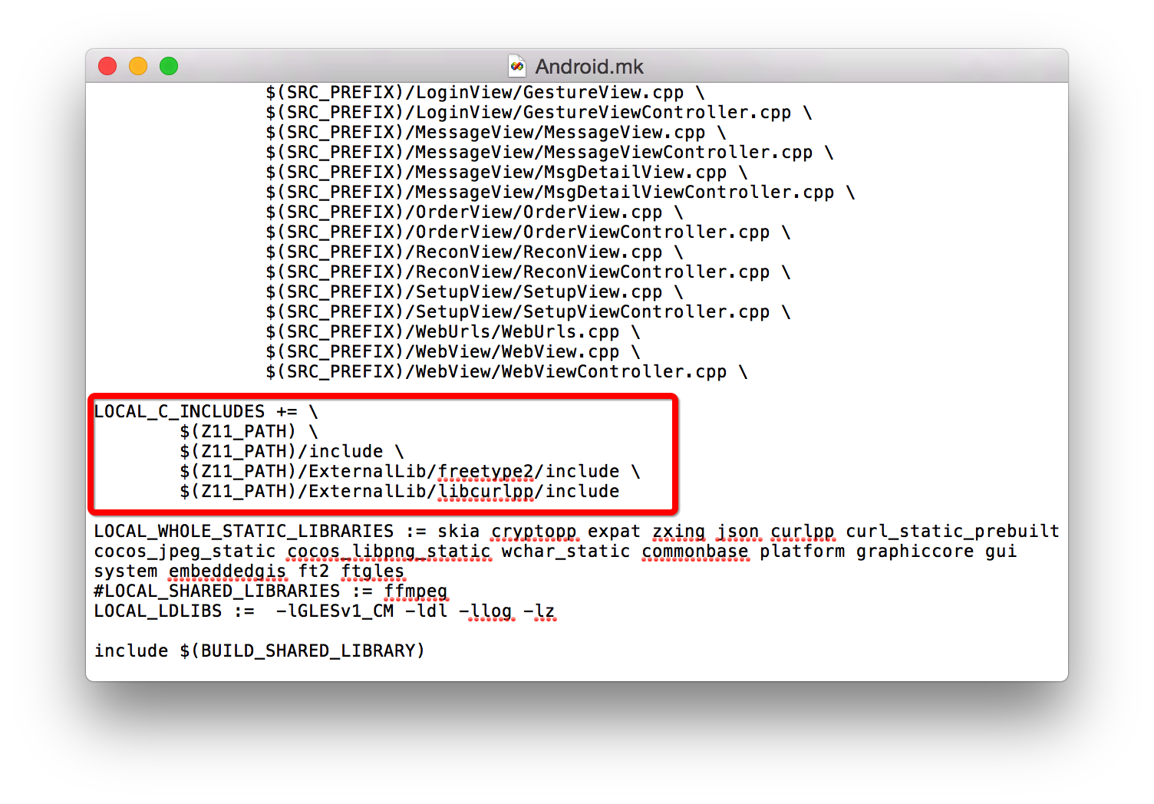

# 编译生成

保存好修改好的MK文件后，进入NDK编译环境，命令好进入工程目录，即“proj.android”目录后，执行“ndk-build -j3”生成目标动态库。

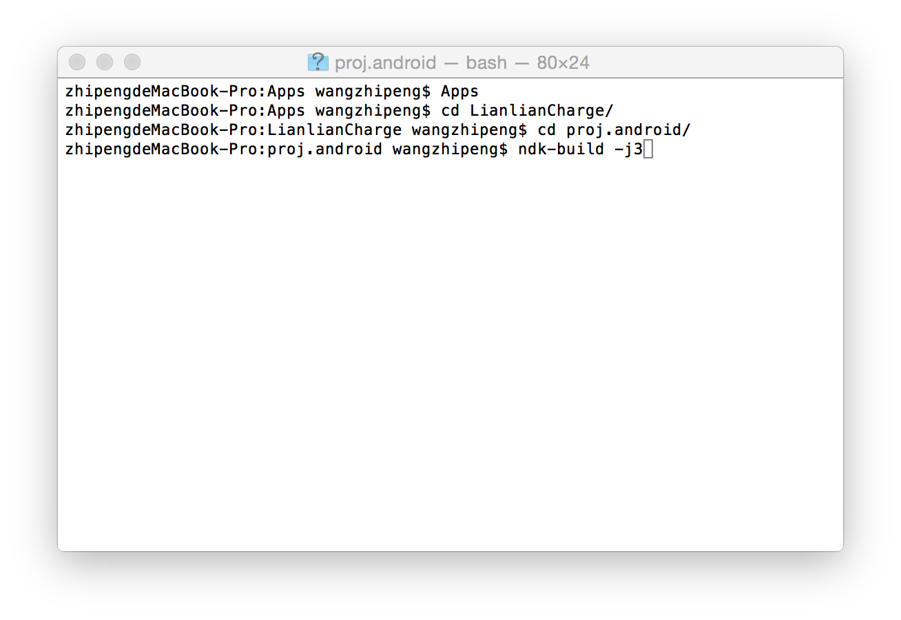

编译完成后，会将生成的动态库文件安装到指定目录，如下图所示：

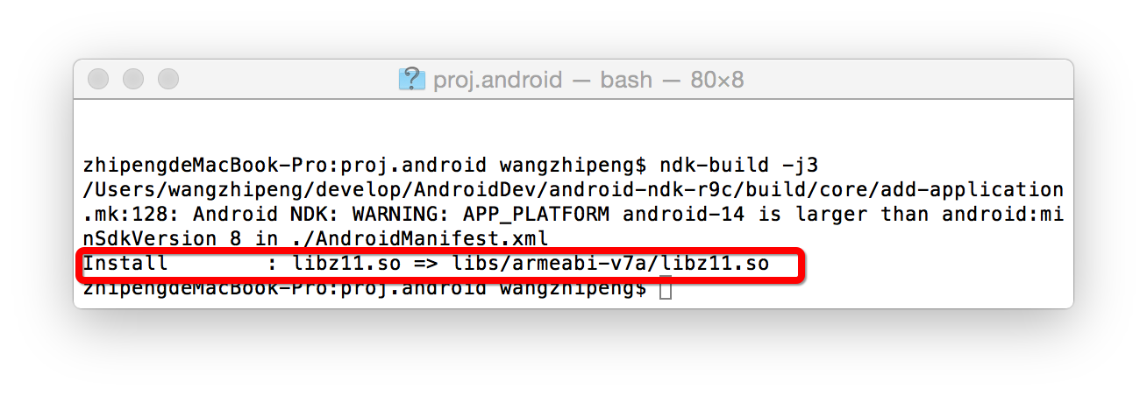

当最后出现“Install”字样后，代表生成成功。

# 导入Eclipse工程

使用Google提供的ADT工具安装好Eclipse后，打开Eclipse然后选择导入工程。

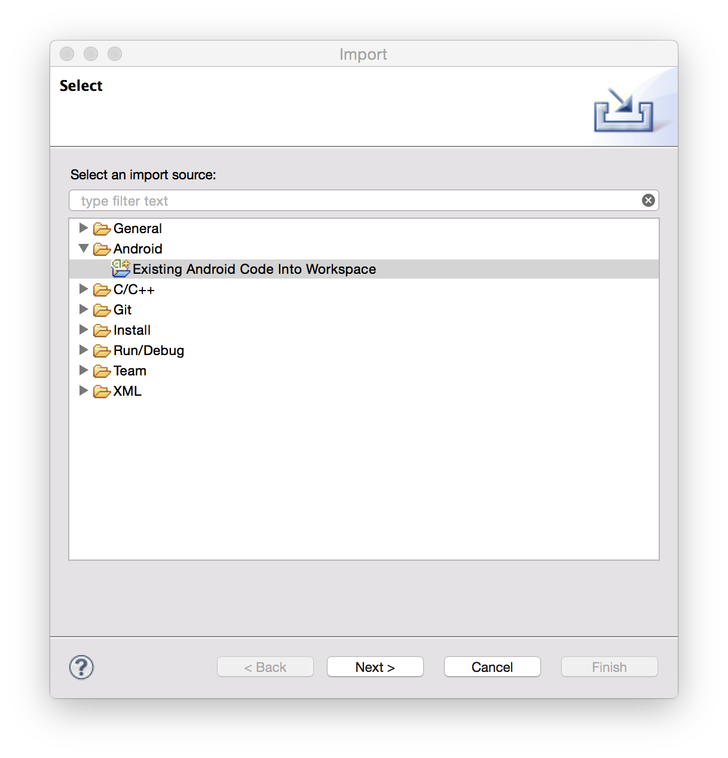

在工程路径选择界面选择之前的“proj.android”目录，然后选择完成即可完成工程的导入。

# 运行程序

导入Eclipse工程后，并且完成NDK的编译后，在Eclipse工程目录上选择刷新，然后直接真机运行即可看到程序运行效果。

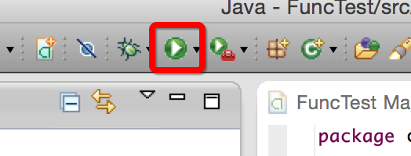

每次生成NDK的动态库后，都需要在工程上进行刷新操作，否则无法正确运行新的动态库。